Новый функционал сервиса «Личный кабинет для физических лиц» позволяет уплачивать налоги за несовершеннолетних детей

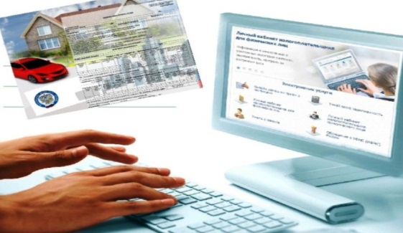Межрайонная ИФНС России № 9 по Архангельской области и Ненецкому автономному округу сообщает, что с начала текущего года к сервису «Личный кабинет налогоплательщика для физических лиц» (далее - Сервис) подключилось более 9200 северодвинцев, а также жителей Приморского, Мезенского и Лешуконского районов Архангельской области.
Инспекция напоминает гражданам о широких возможностях Сервиса и информирует о новом функционале.
С 17.11.2021 у пользователей Сервиса в разделе «Профиль» добавилась новая вкладка «Семейный доступ», предназначенная для направления и отображения запросов на доступ к информации из Сервиса несовершеннолетнего ребенка и управления таким списком, после подтверждения запроса. Для использования новой возможности необходимо являться пользователями Сервиса, как родителям, так и их детям.
В Сервисе также доработан интерфейс раздела «Налоги» в части предоставления возможности просматривать и оплачивать платёжные документы несовершеннолетнего ребенка. А именно, в раздел «Налоги» добавлен всплывающий список, выбор по которому производится на основании подтвержденных запросов, сформированных во вкладке “Семейный доступ”.
«Большой спектр функциональных возможностей Сервиса позволяет дистанционным, бесконтактным способом взаимодействовать с инспекцией», - уверен заместитель начальника инспекции Ольга Чудакова.
Инспекция напоминает, что для регистрации в Сервисе достаточно обратиться лично в любую налоговую инспекцию ФНС России (при наличии документа, удостоверяющего личность, выдается регистрационная карта с логином и паролем).
Также авторизоваться можно удаленно, с помощью учетной записи Единого портала государственных и муниципальных услуг (при условии подтвержденного статуса пользователя в одном из центров регистрации Единой системы идентификации и аутентификации: отделение ФГУП «Почта России», МФЦ России, центр обслуживания клиентов ОАО «Ростелеком» и других), либо с помощью ключа электронной подписи.

